РОССИЙ ФЕДЕРАЦИЙ  МАРИЙ ЭЛ РЕСПУБЛИКА  «СУСЛОНГЕР ОЛА ШОТАН ИЛЕМ»  МУНИЦИПАЛЬНЫЙ  ОБРАЗОВАНИЙЫН АДМИНИСТРАЦИЙЖЫМ  ПУНЧАЛЖЕ  425050, Марий Эл Республик, Звенигово  район, Суслонгер пос., Железнодорожная  урем, 60  тел. (83645)-6-76-74, факс 6-76-74  ================================= | РОССИЙСКАЯ ФЕДЕРАЦИЯ  РЕСПУБЛИКА МАРИЙ ЭЛ  ПОСТАНОВЛЕНИЕ  АДМИНИСТРАЦИИ  МУНИЦИПАЛЬНОГО ОБРАЗОВАНИЯ  «ГОРОДСКОЕ ПОСЕЛЕНИЕ СУСЛОНГЕР»  425050, Республика Марий Эл, Звениговский  район, поселок Суслонгер, ул. Железнодорожная, дом 60  тел. (83645)-6-76-74, факс 6-76-74  ===================================

от «21» марта 2019 г № 44

О внесении изменений в постановление администрации МО «Городское поселение Суслонгер» от 18.12.2018г. № 169 «Об утверждении реестра мест (площадок) накопления твердых коммунальных отходов в МО «Городское поселение Суслонгер»

В целях обеспечения охраны окружающей среды и здоровья человека на территории муниципального образования «Городское поселение Суслонгер», в соответствии с Федеральным законом от 06.03.2003 № 131-ФЗ «Об общих принципах организации местного самоуправления в Российской Федерации», в соответствии с санитарными правилами и нормами СанПиН 42-128-4690-88 «Санитарные правила содержания территорий населенных мест», руководствуясь положениями постановления Правительства Российской Федерации 31.08.2018 № 1039 «Об утверждении Правил обустройства мест (площадок) накопления твердых коммунальных отходов и ведения их реестра, администрация МО «Городское поселение Суслонгер»,

постановляет:

1. Внести дополнения в реестр мест размещения контейнерных площадок для сбора ТКО на территории муниципального образования «Городское поселение Суслонгер»:
1.1. Муниципальное общеобразовательное учреждение «Мочалищенская средняя общеобразовательная школа» РМЭ, Звениговский район, п. Мочалище ул. Школьная 15
2. Настоящее Постановление подлежит размещению на официальном сайте Администрации муниципального образования «Звениговский муниципальный район» в информационно-телекоммуникационной сети «Интернет» - www.admzven.ru
3. Контроль за исполнением настоящего постановления оставляю за главой администрации муниципального образования «Городское поселение Суслонгер».

Глава администрации
муниципального образования
«Городское поселение Суслонгер» С.В. Кудряшов

исп. Николаева Е.Ю.

Схема размещения мест (площадок) накопления ТКО в
МО «Городское поселение Суслонгер»
Пос. Мочалище 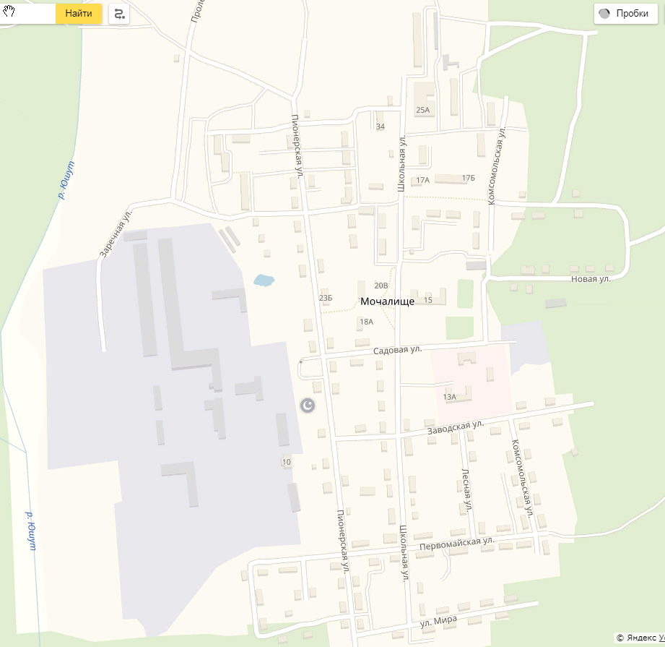
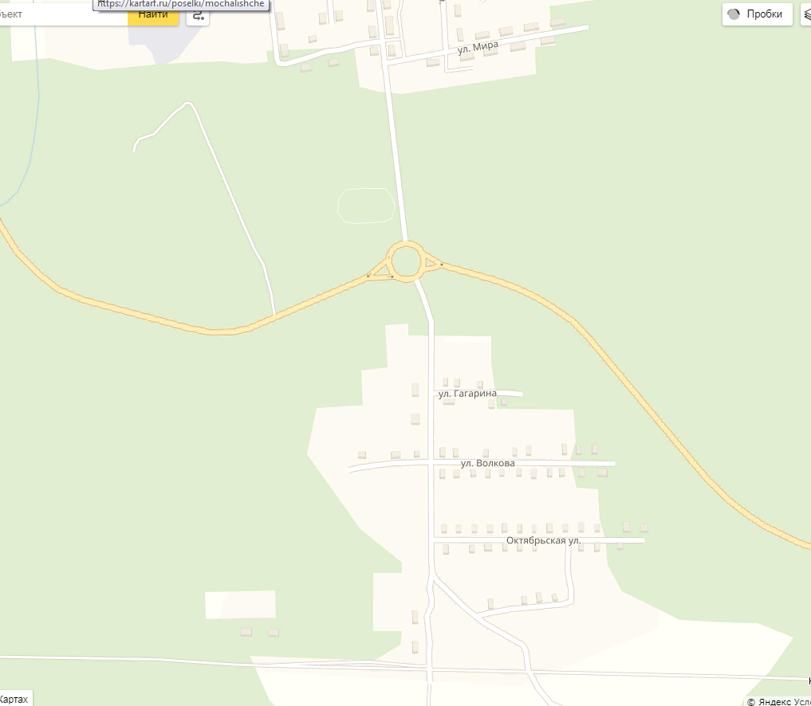
Место расположение площадки ТКО –

